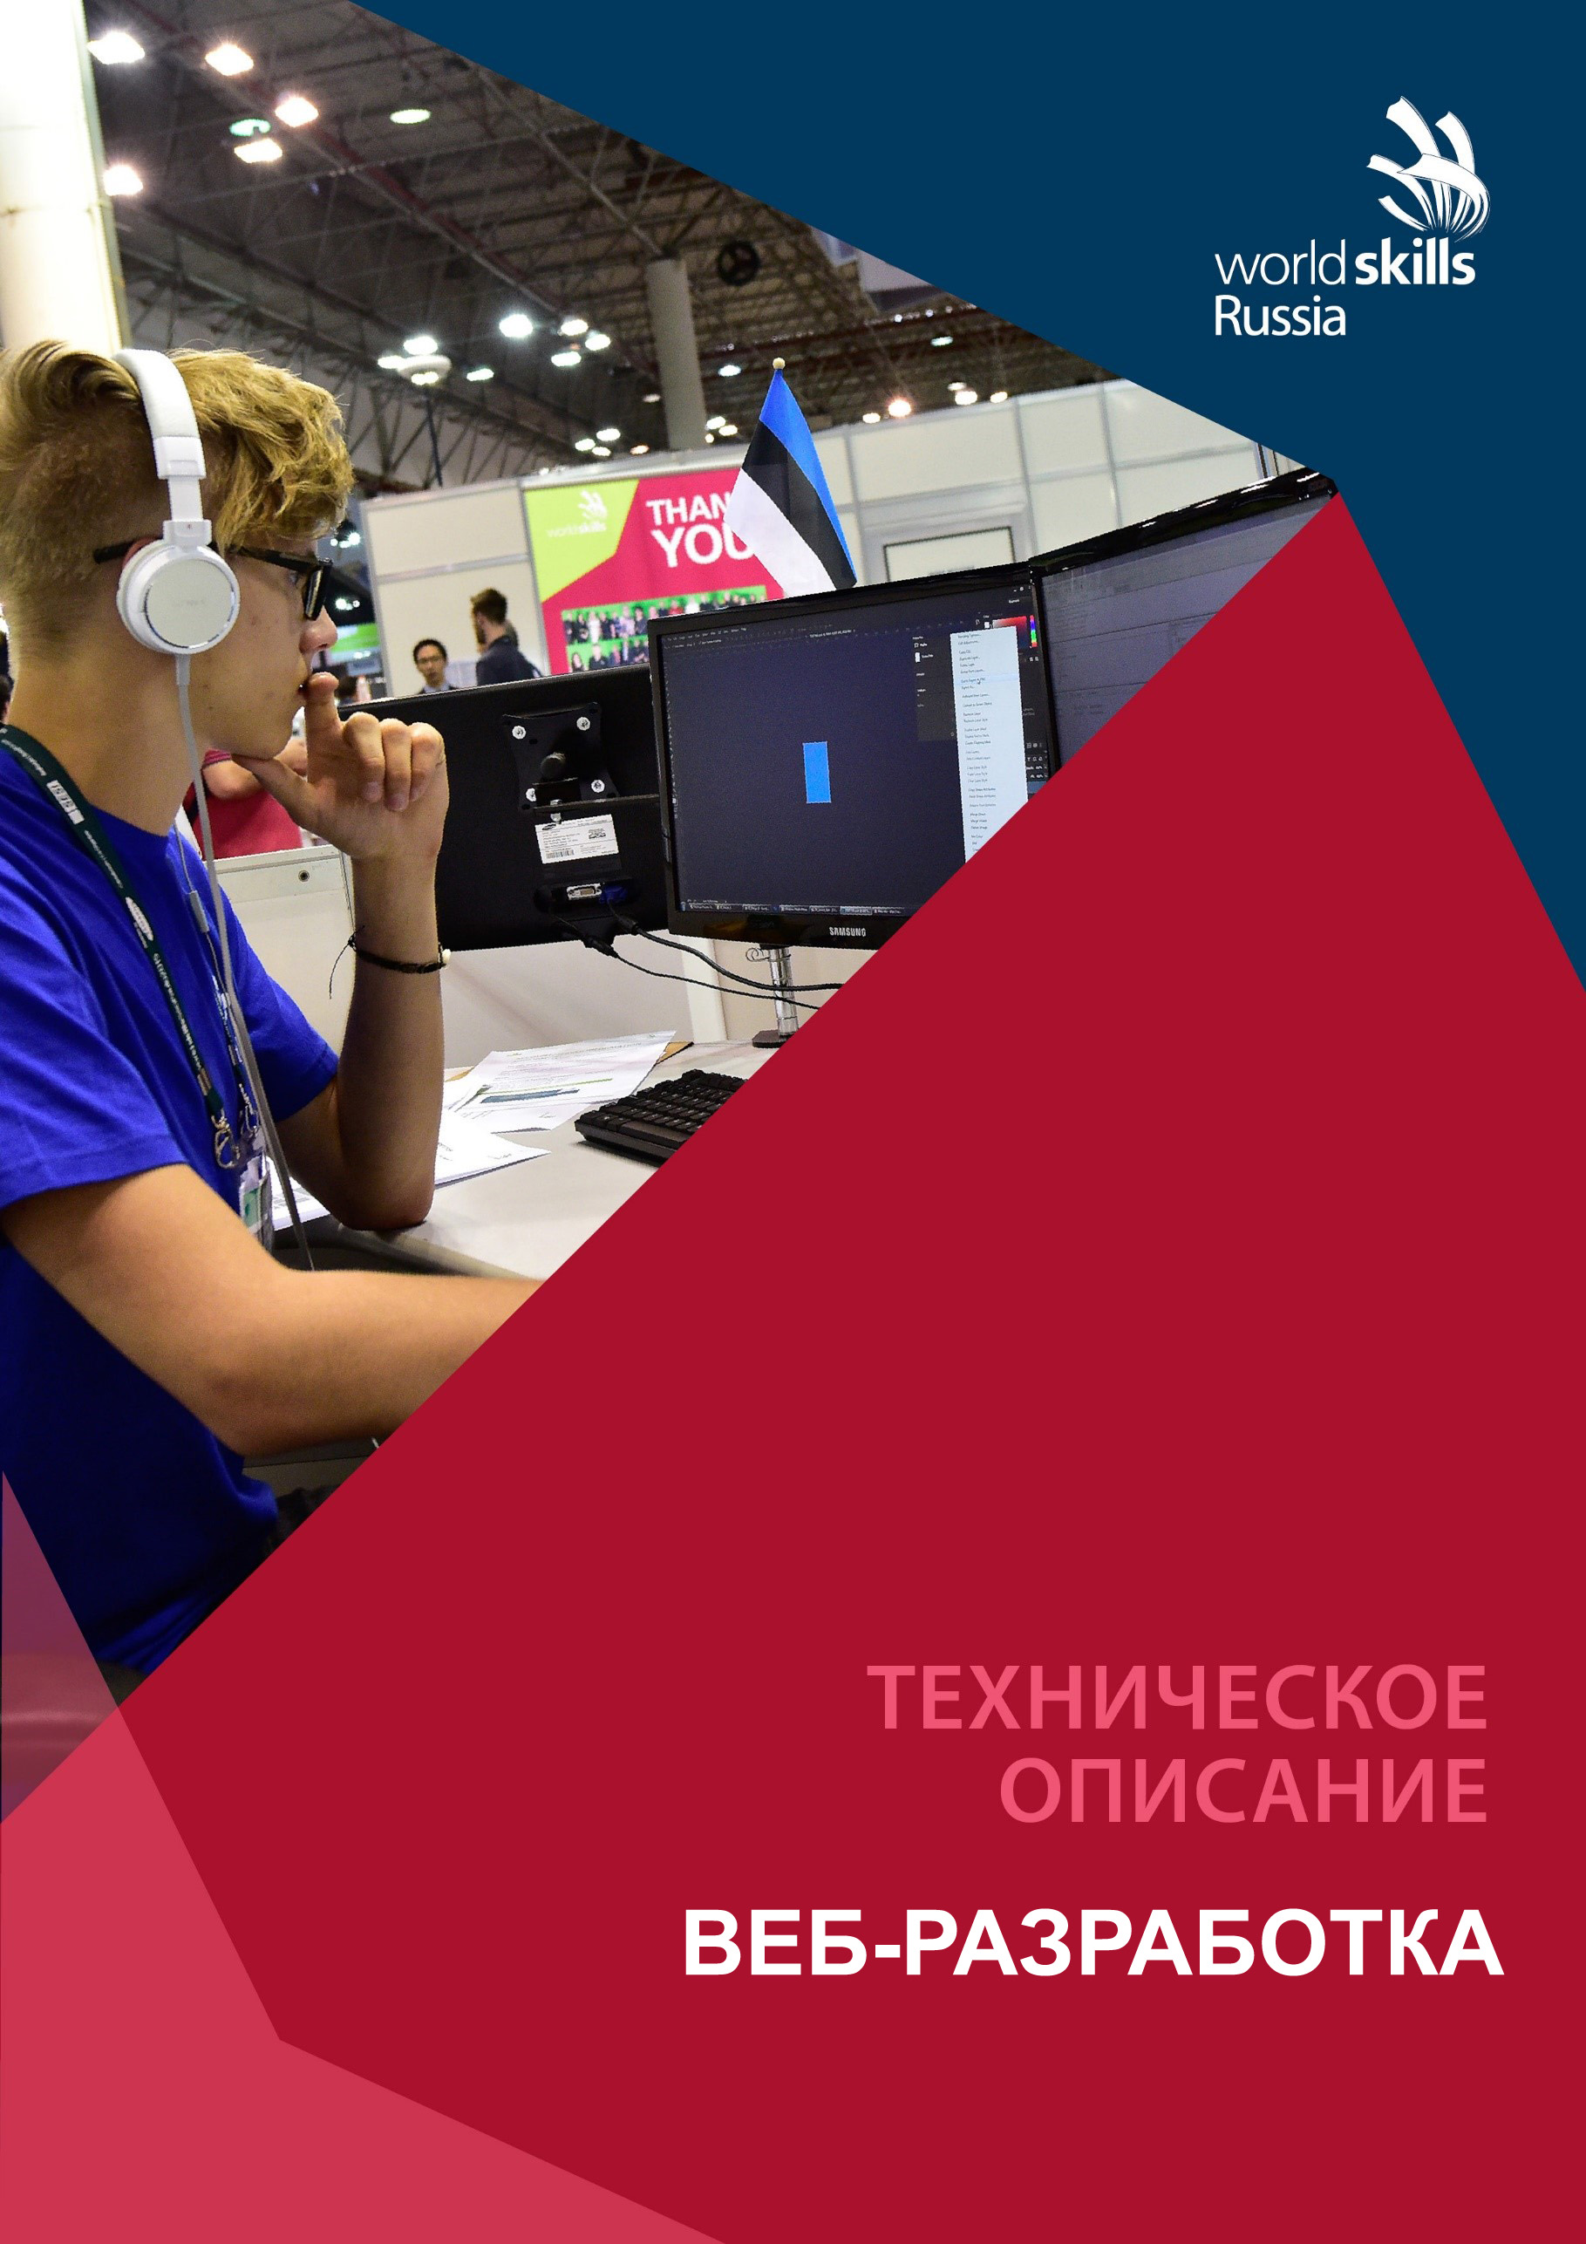

Организация «WorldSkills Russia» в соответствии с Уставом WorldSkills Russia, Регламентом и Правилами конкурса, приняла следующие минимальные требования к профессиональной компетенции «ВЕБ-РАЗРАБОТКА» для конкурса «WorldSkills».

Техническое описание включает в себя следующие разделы:

1. ВВЕДЕНИЕ 4
2. КВАЛИФИКАЦИЯ И ОБЪЕМ РАБОТ 5
3. КОНКУРСНОЕ ЗАДАНИЕ 10
4. УПРАВЛЕНИЕ КОМПЕТЕНЦИЕЙ 12
5. ОЦЕНКА 13
6. ОТРАСЛЕВЫЕ ТРЕБОВАНИЯ ТЕХНИКИ БЕЗОПАСНОСТИ 14
7. МАТЕРИАЛЫ И ОБОРУДОВАНИЕ 15
8. ПРЕДСТАВЛЕНИЕ КОМПЕТЕНЦИИ ПОСЕТИТЕЛЯМ И ЖУРНАЛИСТАМ 18

Дата вступления в силу: 20 июня 2016

(подпись)
Тымчиков Алексей Юрьевич,
Технический директор WorldSkillsRussia

Copyright © 2016 СОЮЗ «ВОРЛДСКИЛЛС РОССИЯ»
Все права защищены

Любое воспроизведение, переработка, копирование, распространение текстовой информации или графических изображений в любом другом документе, в том числе электронном, на сайте или их размещение для последующего воспроизведения или распространения запрещено правообладателем и может быть осуществлено только с его письменного согласия

1. ВВЕДЕНИЕ

1.1. Название и описание профессиональной компетенции
1.1.1 Название профессиональной компетенции: «Веб-разработка»
1.1.2. Описание компетенции
Веб-разработчик является динамичной, постоянно меняющейся профессией, сферой деятельности которой является создание и функционирования веб-сайтов. Веб-разработчики используют для создания веб-сайтов специальные программы и языки программирования и разметки, которые связывают ссылки на различные веб-страницы, другие веб-сайты, графические элементы, текст и фото в единый функциональный и удобный информационный продукт. Компьютерные программы, заготовки и открытые электронные библиотеки используются в качестве технической базы. В своей работе разработчики сайтов обязаны обращать внимание на закон об авторском праве и этические вопросы.

В наши дни каждый может попробовать свои силы в веб-разработке, оказывая все большее влияние на разработчиков-профессионалов. Чтобы пробудить интерес у посетителей сайта, последние обязаны изучать новые техники и технологии производства сайтов и использовать их при решении оригинальных задач.

Веб-разработчик осведомлен как в области технологий, так и в графическом дизайне. На сайтах веб-технология используется в том числе для автоматизации функций и помощи в управлении контентом. Творческие способности нужны веб-разработчикам при подборе цветов, шрифтов и графики, для поддержки эффективной рабочей коммуникации с профессиональными дизайнерами, а также при разработке структуры сайта. Хорошо спланированный пользовательский интерфейс (ПИ) гарантирует интерес посетителя к открытой и другим страницам сайта и, как следствие, высокую его конверсию. Веб-разработчик так же обязан знать основы проектной работы, продукцию, которой посвящен контент сайта, знать технологии и методы программирования на стороне сервера и клиента, разбираться в основах программной архитектуры и базах данных для хранения информации и организации сложных веб-сервисов, и основы управления сайтом. Совместимость конечного продукта с современными версиями наиболее распространенных веб-браузеров, программам и устройств обязательна.

1.2. Область применения
1.2.1. Каждый Эксперт и Участник обязан ознакомиться с данным Техническим описанием.

1.3. Сопроводительная документация
1.3.1. Поскольку данное Техническое описание содержит лишь информацию, относящуюся к соответствующей профессиональной компетенции, его необходимо использовать совместно со следующими документами:
- «WorldSkills Russia», Регламент проведения конкурса;
- «WorldSkills International», «WorldSkills Russia»: онлайн-ресурсы, указанныевданномдокументе;
- Правила техники безопасности и санитарные нормы.

2. КВАЛИФИКАЦИЯ И ОБЪЕМ РАБОТ
Конкурс проводится для демонстрации и оценки квалификации в данном виде мастерства. Конкурсное задание состоит только из практических заданий.
2.1. Требования к квалификации
Для оценки навыков участников предлагается использовать единую систему WSSS «WORLDSKILLS STANDARDS SPECIFICATION», которая позволяет провести сквозной анализ степени овладения участниками данной профессией. Это возможно только в том случае, если конкурсное задание составляется в соответствии с требованиями WSSS.
Каждый раздел WSSS имеет весовую характеристику и в сумме дает 100 баллов.
Требования WSSS:
Организация работы и управление (WSSS 6%)
Участник должен знать и понимать:
- Принципы и практики, которые позволяют продуктивно работать в команде;
- Аспекты систем, которые позволяют повысить продуктивность и выработать оптимальную стратегию;
- Как проявить инициативу и предприимчивость в целях выявления, анализаи оценивания информации из различных источников;
Участник должен уметь:
- Решать распространенные задачи веб-дизайна и разработки кода;
- Учитывать временные ограничения и сроки;
- Производить отладку кода программ и находить ошибки;
- Использовать компьютер или устройство и целый ряд программных пакетов;
- Применять исследовательские приемы и навыки, чтобы быть в курсе последних отраслевых решений;
- Планировать график рабочего дня с учетом требований;
- Включать ссылки на изображения, шрифты и др. файлы при архивации данных;

Коммуникационные и межличностные навыки (WSSS 6%)
Участник должен знать и понимать:
- Как решить проблемы в общении, в том числе выявление проблемы, ее исследование, анализ, решение, макетирование, пользовательское тестирование и оценка результатов;
- Принципы, лежащие в основе сбора и представления информации;
- Дизайн-концепции и техники, в том числе черновое макетирование страниц (wireframing), объектно-событийное моделирование (storyboarding) и создание блок-схем;

Участник должен уметь:
- Представить продукт, который отвечает требованиям клиента и спецификации;
- Собирать, анализировать и оценивать информацию;
- Использовать навыки грамотности для толкования стандартов и требований;
- Планировать и организовывать общение с клиентом;
- Критиковать свои проекты и идеи.

Графический дизайн веб-страниц (WSSS 22%)
Участник должен знать и понимать:
- Структуру и общепринятые элементы веб-страниц различных видов и назначений;
- Вопросы, связанные с когнитивными, социальными, культурными, технологическими и экономическими условиями при разработке дизайна;
- Как создавать и оптимизировать графику для сети Интернет;
- Как создавать дизайн по предоставляемым инструкциям и спецификациям;
- Какие умения и навыки необходимы для выбора цвета, типографики и композиции;
- Принципы и методы адаптации графики для использования ее на веб-сайтах;
- Правила поддержания фирменного стиля, бренда и стилевых инструкций;
- Ограничения, которые накладывают мобильные устройства и разрешения экранов при использовании их для просмотра веб-сайтов;
- Принципы построения эстетичного и креативного дизайна;
- Современные стили и тенденции дизайна;

Участник должен уметь:
- Создавать и анализировать разработанные визуальные ответы на поставленные вопросы, в том числе об иерархии, типографики, эстетики и композиции;
- Создавать, использовать и оптимизировать изображения для веб-сайтов;
- Анализировать целевой рынок и продукцию, которую продвигает, используя дизайн;
- Выбирать дизайнерское решение, которое будет наиболее подходящим для целевого рынка;
- Принимать во внимание влияние каждого элемента, который добавляется в проект во время разработки дизайна;
- Использовать все требуемые элементы при разработке дизайна;
- Учитывать существующие правила корпоративного стиля;
- Создавать «отзывчивый» дизайн, который будет отображаться корректно на различных устройствах и при разных разрешениях;
- Придерживаться оригинальной концепции дизайна проекта и улучшать его визуальную привлекательность;
- Превращать идеею в эстетичный и креативный дизайн;

Верстка страниц (WSSS 22%)
Участник должен знать и понимать:
- Методы обеспечения доступа к страницам веб-сайтов аудитории с ограниченными возможностями;
- World Wide Web Consortium (W3C) стандарты HTML и CSS;
- Методы верстки веб-сайтов и их стандартную структуру;
- Web accessibility initiative (WAI)
- Как применять соответствующие CSS правила и селекторы для получения ожидаемого результата;
- Лучшие практики для Search Engine Optimization (SEO) и интернет-маркетинга;
- Как встраивать и интегрировать анимацию, аудио, видео и другую мультимедийную информацию, управлять поведением остальных элементов на странице;

Участник должен уметь:
- Создавать html-страницы сайта на основе предоставленных графических макетов их дизайна;
- Корректно использовать CSS для обеспечения единого дизайна в разных браузерах;
- Создавать адаптивные веб-страницы, которые способны оставаться функциональными на различных устройствах при разных разрешениях;
- Создавать веб-сайты полностью соответствующие текущим стандартам W3C (http://www.w3.org);
- Создавать и модифицировать сайты с учетом Search Engine Optimization;

Программирование на стороне клиента (WSSS 22%)
Участник должен знать и понимать:
- Возможности клиентского языка программирования JavaScript;
- Как разрабатывать код с использованием открытых библиотек;

Участник должен уметь:
- Разрабатывать анимацию для веб-сайта для повышения его доступности и визуальной привлекательности;
- создавать и модифицировать JavaScript код для улучшения функциональности и интерактивности сайта;
- Применять открытые библиотеки;

Программирование на стороне сервера (WSSS 22%)
Участник должен знать и понимать:
- Как разрабатывать PHP (PHP: Hypertext Preprocessor) код на процедурном и объектно-ориентированном уровнях;
- Как использовать открытые библиотеки и Фреймворки;
- Распространенные модели организации и хранении данных и реализацию их с применением MySQL;
- FTP (File Transfer Protocol), особенности использования его на стороне сервера и клиента, а так же необходимое для этого программное обеспечение.
- Как разрабатывать веб-сервисы с применением PHP, XML (Extensible Markup Language) и JSON;
- Различные методы программирования;
- Как разрабатывать программный код в соответствии с паттернами (например, MVC (Model View Controller);
- Как разрабатывать безопасное веб-приложение;

Участник должен уметь:
- Создавать библиотеки и модули для выполнения повторяющихся задач;
- Разрабатывать веб-приложения с доступом к базе данных MySQL и веб-сервисы по требованиям клиента;
- Интерпретировать ER (Entity-Relationship) диаграммы в функционирующую базу данных;
- Создавать SQL (Structured Query Language) запросы, используя корректный синтаксис (классический и PDO (PHP Data Object));
- Обеспечивать безопасность (устойчивость веб-приложения к атакам и взлому);
- Интегрировать существующий программный код с API (Application Programming Interfaces), библиотеками и фреймворками;
- Разрабатывать объектно-ориентированный программный код;

2.2. Теоретические знания
2.2.1 Теоретические знания необходимы, но они не подвергаются явной проверке.

2.2.2. Знание правил и постановлений не проверяется.

2.3. Практическая работа
Создание сайта часто делится на следующие этапы:
- планирование;
- создание элементов;
- кодирование на стороне клиентов;
- программирование на стороне сервера.
Процесс создания может отличаться от описанного. Веб-разработчик может начать с выполнения отдельных элементов. После выполнения всех фаз работы происходит тестирование.

3. КОНКУРСНОЕ ЗАДАНИЕ

3.1. Формат и структура Конкурсного задания
Конкурсное задание представляет собой серию из модулей: независимых или связанных между собой результатами из предыдущего.
Целью каждого модуля является проверка умений использования определенных технологий из раздела 2.1.

3.2. Требования к проекту Конкурсного задания
Каждый модуль должен выполняться до или после обеда без перерыва и доработок.
Каждый день выполняется не более двух модулей, т.е. для проверки всех навыков необходимо выполнение восьми модулей в течении четырех дней.

3.3. Разработка конкурсного задания
Конкурсное задание необходимо составлять по образцам, представленным «WorldSkills Russia». Используйте для текстовых документов шаблон формата Word, а для чертежей – шаблон формата DWG.
Время до конкурса | Действие
4 месяца | Эксперты делятся на команды разработчиков конкурсных заданий. Каждая группа экспертов должна разработать особый модуль на закрытом заседании.
3 месяца | Обнародование первых набросков модулей.
2 месяца | Обнародование полной версии тестового задания с переводом при необходимости на другие языки
1 день | Каждая группа экспертов изменяет задание на 30%. В каждой группе должен быть разработан текстовый документ, в котором указаны изменения. Каждая группа должна предоставить документацию по проекту конкурсанту либо переводчику. Вся документация должна находиться в свободном доступе в зоне пребывания экспертов на конкурсе.

3.4. Схема выставления оценок за конкурсное задание
Каждое конкурсное задание должно сопровождаться проектом схемы выставления оценок, основанным на критериях оценки, определяемой в Разделе 5.
3.4.1. Проект схемы выставления оценок разрабатывает лицо (лица), занимающееся разработкой конкурсного задания. Подробная окончательная схема выставления оценок разрабатывается и утверждается всеми Экспертами на конкурсе.
3.4.2. Схемы выставления оценок необходимо подать в АСУС (Автоматизированная система управления соревнованиями) до начала конкурса .

3.5. Утверждение конкурсного задания
На конкурсе все Эксперты разбиваются на группы. Каждой группе поручается проверка выполнимости одного из отобранных для конкурса заданий. От группы потребуется:
- Проверить наличие всех документов
- Проверить соответствие конкурсного задания проектным критериям
- Убедиться в выполнимости конкурсного задания за отведенное время
- Убедиться в адекватности предложенной системы начисления баллов
- Если в результате конкурсное задание будет сочтено неполным или невыполнимым, оно отменяется и заменяется запасным заданием.

3.6. Выбор конкурсного задания
Выбор конкурсного задания происходит следующим образом:
- К отбору допускаются только модули, соответствующие требованиям.
- Конкурсное задание выбирается путем голосования сертифицированными Экспертами WSR в каждой из закрытых групп на Дискуссионном форуме, за 2 месяца до начала конкурса.

3.7. Обнародование конкурсного задания
Конкурсное задание публикуется за два месяца до конкурса.

3.8. Согласование конкурсного задания (подготовка к конкурсу)
Согласованием конкурсного задания занимаются: Главный эксперт и Технический директор.

3.9. Изменение конкурсного задания во время конкурса
Не применимо.

3.10. Свойства материала или инструкции производителя
Не применимо.

4. УПРАВЛЕНИЕ КОМПЕТЕНЦИЕЙ

4.1. Дискуссионный форум
До начала конкурса все обсуждения, обмен сообщениями, сотрудничество и процесс принятия решений по компетенции происходят на дискуссионном форуме, посвященном соответствующей специальности (http://forum.worldskills.ru). Все решения, принимаемые в отношении какого-либо навыка, имеют силу лишь будучи принятыми на таком форуме. Модератором форума является Главный эксперт WSR (или Эксперт WSR, назначенный на этот пост Главным экспертом WSR). Временные рамки для обмена сообщениями и требования к разработке конкурса устанавливаются Правилами конкурса.

4.2. Информация для участников конкурса
Всю информацию для зарегистрированных участников конкурса можно получить в Центре для участников (http://www.worldskills.ru).

Такая информация включает в себя:
- Правила конкурса
- Технические описания
- Конкурсные задания
- Инфраструктурный лист
- Другую информацию, относящуюся к конкурсу.

4.3. Конкурсные задания
Обнародованные конкурсные задания можно получить на сайте worldskills.ru.

4.4. Текущее руководство
Текущее руководство компетенцией производится Главным экспертом по данной компетенции. Группа управления компетенцией состоит из Председателя жюри, Главного эксперта и Заместителя Главного эксперта. План управления компетенцией разрабатывается за 1 месяц до начала чемпионата, а затем окончательно дорабатывается во время чемпионата совместным решением Экспертов.

5. ОЦЕНКА
В данном разделе описан процесс оценки конкурсного задания / модулей Экспертами WSR. Здесь также указаны характеристики оценок, процедуры и требования к выставлению оценок.

5.1. Критерии оценки
В данном разделе приведен пример назначения критериев оценки и количества выставляемых баллов (субъективные и объективные). Общее количество баллов по всем критериям оценки составляет 100.

День | № | Критерий | Объект | Субъект | Сумма
1 | А | Графический дизайн страниц | 8 | 17 | 25
2 | B | Верстка страниц | 15 | 10 | 25
3 | С | Программирование на стороне сервера | 20 | 5 | 25
4 | D | Программирование на стороне клиента | 17 | 8 | 25
Итого |  |  | 60 | 40 | 100

5.2. Субъективные оценки
Баллы начисляются в соответствии с правилами выставления судейских оценок.

5.3. Регламент оценки мастерства
- Главный эксперт разделяет Экспертов на группы, так, чтобы в каждой группе присутствовали как опытные участники мероприятий «WorldSkills», так и новички.
- Каждая группа отвечает за проставление оценок по каждому аспекту одного из модулей конкурсного задания.
- Каждый Эксперт проставляет равный процент от общей суммы баллов.
- В конце каждого дня баллы передаются в АСУС (Автоматизированная система управления соревнованиями).
- В тех случаях, когда это возможно, применяется система начисления баллов «вслепую».
- Какие-либо особые регламенты начисления баллов отсутствуют

6. ОТРАСЛЕВЫЕ ТРЕБОВАНИЯ ТЕХНИКИ БЕЗОПАСНОСТИ
См. документацию по технике безопасности и охране труда конкурса.
Отраслевые требования отсутствуют.

7. МАТЕРИАЛЫ И ОБОРУДОВАНИЕ

7.1. Инфраструктурный лист
В Инфраструктурном листе перечислено все оборудование, материалы и программное обеспечение, которые предоставляет Организатор конкурса.

С Инфраструктурным листом можно ознакомиться на веб-сайте организации: http://www.worldskills.ru

В Инфраструктурном листе указаны наименования и количество материалов и единиц оборудования, запрошенные Экспертами для конкурса. Организатор конкурса обновляет Инфраструктурный лист, указывая необходимое количество, тип, марку/модель предметов. Предметы, предоставляемые Организатором конкурса, указаны в отдельной колонке.
В ходе каждого конкурса, Эксперты рассматривают и уточняют Инфраструктурный лист для подготовки к следующему конкурсу. Эксперты дают Техническому директору рекомендации по расширению площадей или изменению списков оборудования.
В Инфраструктурный лист не входят предметы, которые участники и/или Эксперты WSR должны приносить с собой, а также предметы, которые участникам приносить запрещается. Эти предметы перечислены ниже.

7.2. Материалы, оборудование и инструменты, которые участники имеют при себе в своем инструментальном ящике
Конкурсанту разрешается использовать собственные:
- клавиатуру на любом языке. Если конкурсант пользуется своей клавиатурой и она выходит из строя, организатор предоставляет ему замену;
- языковые файлы для клавиатуры;
- мышь;
- графический планшет;
- наушники;
- Аудиофайлы с музыкальными композициями.
Все материалы, принесенные конкурсантами, могут быть проверены экспертами и супервайзерами на наличие внутренних запоминающих устройств. В случае обнаружения материалы будут изыматься.

7.3. Материалы, оборудование и инструменты, принадлежащие Экспертам WSR
Допускается использовать персональные компьютеры, но в специальной зоне. В помещениях для проведения оценки использование любых электронных устройств запрещено, кроме специально организованных для оценки.

7.4. Материалы и оборудование, запрещенные на площадке
- дополнительные программы и библиотеки, не предусмотренные инфраструктурным листом;
- мобильные телефоны;
- фото/видео устройства;
- карты памяти и другие носители информации;
- внутренние устройства памяти в собственном оборудовании.

7.5. Примерная схема мастерской и рабочего места
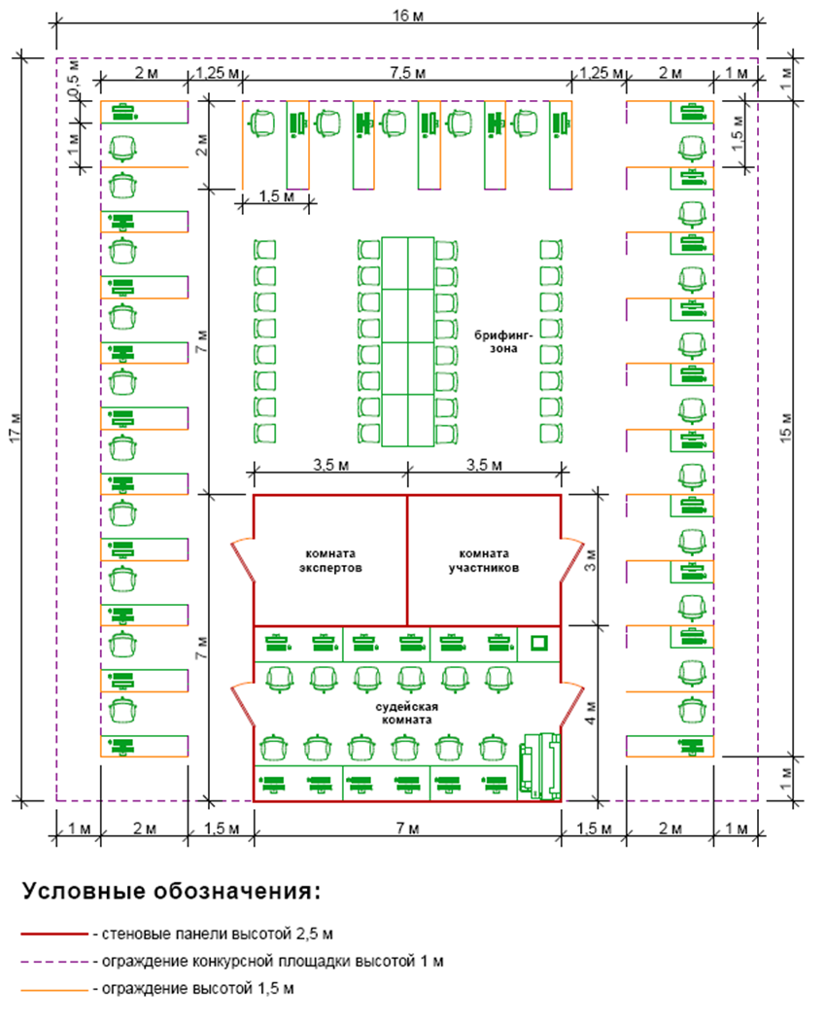

8. ПРЕДСТАВЛЕНИЕ КОМПЕТЕНЦИИ ПОСЕТИТЕЛЯМ
И ЖУРНАЛИСТАМ

8.1. Максимальное вовлечение посетителей и журналистов
Площадка проведения конкурса компетенции Веб-разработка должна максимизировать вовлечение посетителей и журналистов в процесс:
- Предложение попробовать себя в профессии: участок, где зрители и представители прессы могут попробовать себя в компьютерном моделировании
- Демонстрационные экраны, показывающие ход работ и информацию об участнике, рекламирующие карьерные перспективы
- Текстовые описания конкурсных заданий: размещение чертежа конкурсного задания на всеобщее обозрение
- Демонстрация законченных модулей: Результат выполнения каждого из модулей может быть опубликован по завершении оценки.

При отсутствии АСУС, баллы в рамках чемпионата должны подсчитываться вручную

